**《计算机组成原理》中央处理器作业**

1、某机器的数据通路图如下（其中PC具有自增功能）：

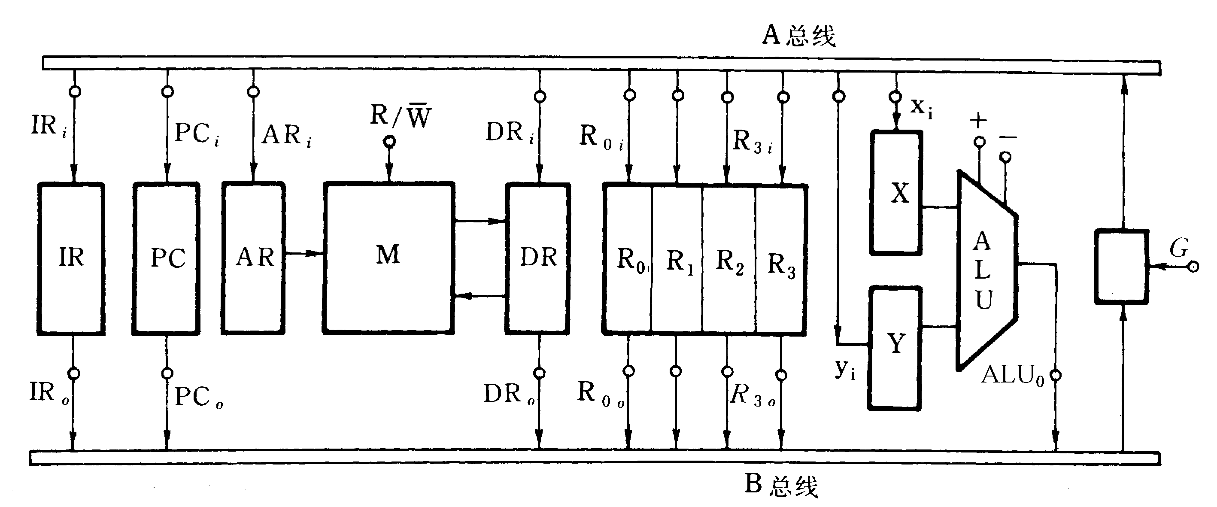

画出取数指令LAD (R3),R0 的指令周期流程图，其含义是将(R3)为地址数存单元的内容取到寄存器R0中，标出各微操作控制信号序列。

2、某计算机有如下部件：ALU，移位器（可将运算结果进行左移、右移、直传），主存M，主存数据寄存器MDR，主存地址寄存器MAR，程序计数器PC（有自增功能），指令寄存器IR，通用寄存器R0~R3，暂存器C和D。

（1）请将各逻辑部件组成一个单总线结构的数据通路，并标明数据流动方向。

（2）画出指令 ADD R1，R2 的指令周期流程图。

3、已知某机器采用微程序控制方式，控存容量为512×48位。微程序可在整个控存中实现转移，控制微程序转移的条件共4个，微指令采用水平型格式，后继微指令地址采用断定方式。请问：

（1）微指令的三个字段分别应为多少位？

（2）画出对应这种微指令格式的微程序控制器逻辑框图。